ПАЛЬЧИКОВАЯ ГИМНАСТИКА
(тема «Россия – наша Родина»)
***
Город чудный, город древний,
Ты вместил в свои концы
(хлопок, кулачок)
И посады, и деревни,
И палаты, и дворцы…
На твоих церквах старинных
Вырастали дерева.
(поочерёдно загибать пальчики)
Глаз не схватит улиц длинных…
Это матушка – Москва.
(сгибать, разгибать пальчики)
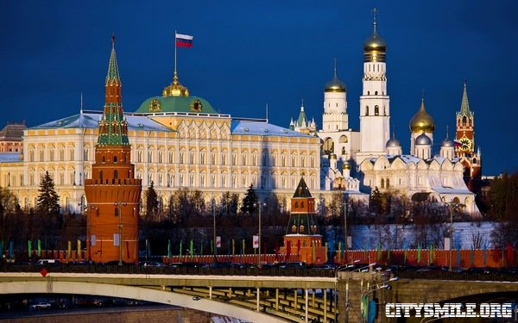
ПАЛЬЧИКОВАЯ ГИМНАСТИКА
(тема «Насекомые. Весна обобщение»)
Пчела.
Прилетела к нам вчера
Полосатая пчела.
(Машут ладошками).
А за нею шмель-шмелек
И веселый мотылек,
Два жука и стрекоза,
(На каждое название насекомого загибают пальчик).
Как фонарики глаза.
(Делают кружочки из пальчиков, подносят к глазам).
Пожужжали, полетали,
От усталости упали.
(Роняют ладони на стол).
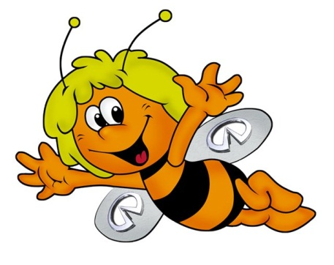
ПАЛЬЧИКОВАЯ ГИМНАСТИКА
(тема «День Победы»)
Здравствуй.
Здравствуй, Солнце золотое!
Здравствуй, небо голубое!
Здравствуй, вольный ветерок!
Здравствуй, маленький дубок!
Мы живем в одном краю –
Всех я вас приветствую!
Пальцами правой руки по очереди «здороваться» с
пальцами левой руки, похлопывая друг друга
кончиками. Согнуть пальцы в кулачок, затем по очереди разгибать их, начиная с большого пальца.
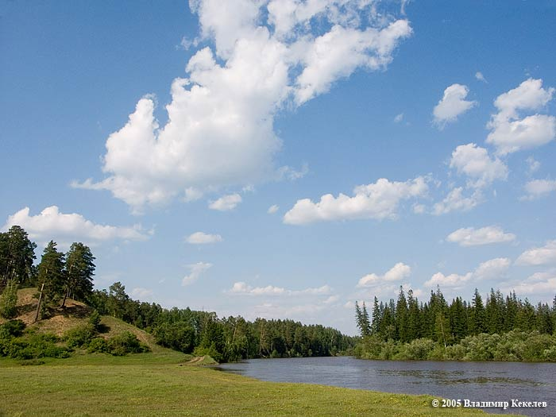

ПАЛЬЧИКОВАЯ ГИМНАСТИКА
(тема «Грибы. Лесные ягоды.»)
***
Мы идём дорожками, мы идём тропинками.
Мы идём с лукошками,
Мы идём с корзинками
(хлопок, кулачок)
Прямо за опушкою вдруг нашли волнушки мы,
И пенёк с опёнками под рябиной тонкою,
Крепкий подберёзовик вырос под берёзою,
Крепкий подосиновик вырос под осиною.
(поочерёдно загибать пальчики).

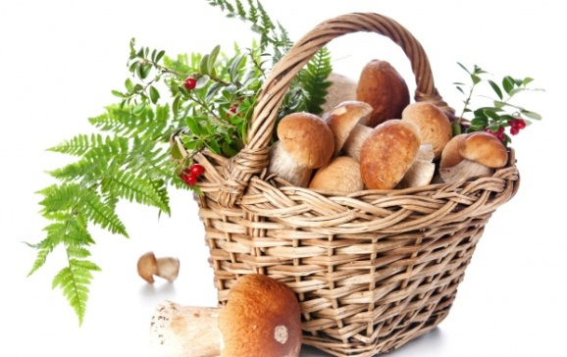
ПАЛЬЧИКОВАЯ ГИМНАСТИКА
(тема «Библиотека»)
Сказки.
Будем пальчики считать
Будем сказки называть:
(хлопок, кулачок)
Эта сказка – «Теремок»,
Эта сказка – «Колобок»,
Эта сказка – «Репка»
Про внучку и про дедку.
«Волк и семеро козлят» -
(поочерёдно загибать пальчики на каждое название сказки)
Этим сказкам каждый рад!
(сжать, разжать кулачок)
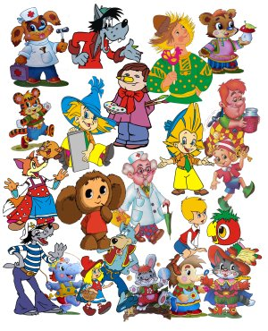
ПАЛЬЧИКОВАЯ ГИМНАСТИКА
(тема «Международный женский день»)
***
Много мам на белом свете,
Все их любят очень дети!
(хлопок, кулачок)
Журналист и инженер,
Повар и милиционер,
Швея, кондуктор и учитель,
Врач, парикмахер и строитель –
(поочерёдно загибать пальчики)
Мамы разные нужны,
Мамы разные важны!
(сжимать, разжимать кулачки)
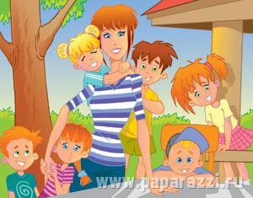

ПАЛЬЧИКОВАЯ ГИМНАСТИКА
(тема «День защитника Отечества»)
***
Эти пальцы – все бойцы
Удалые молодцы
(растопырить пальцы, потом сжать их в кулак)
Два больших и крепких малых
И солдат в боях бывалых.
(приподнять 2 больших пальца, другие прижать)
Два гвардейца – храбреца
(приподнять 2 указательных пальца)
Два сметливых молодца
(приподнять 2 средних пальца)
Два героя безымянных
Но в работе очень славных
(приподнять 2 безымянных пальца)
Два мизинца - коротышки
Очень славные мальчишки.
(приподнять 2 мизинца)
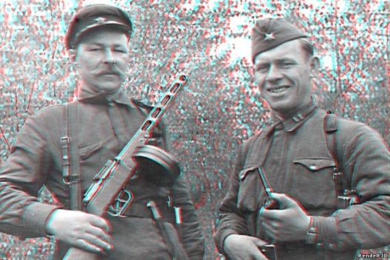

ПАЛЬЧИКОВАЯ ГИМНАСТИКА
(тема «Зима. Зимующие птицы.»)
***
Мы кормушку смастерили.
Мы столовую открыли.
(хлопок, кулачок)
В гости в первый день недели
Две синицы прилетели,
А во вторник - снегири,
Ярче утренней зари!
Три вороны были в среду -
Мы не ждали их к обеду.
А в четверг со всех краев -
Десять жадных воробьев.
В пятницу в столовой нашей
Голубь лакомился кашей.
А в субботу на пирог
Прилетело семь сорок.
(поочерёдно загибать пальчики)
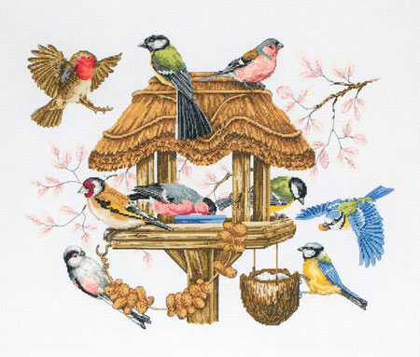
ПАЛЬЧИКОВАЯ ГИМНАСТИКА
(тема «ОБЖ. Зима»)
***
Лыжник едет по лыжне,
В хоккей играют на катке,
Во дворе в снежки сыграем,
Бабу снежную скатаем.
(загибают поочерёдно пальчики)
Только (это твёрдо знай!)
На дороге не играй!
(грозят пальчиком)

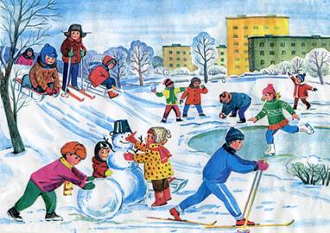

ПАЛЬЧИКОВАЯ ГИМНАСТИКА
(тема «Животные жарких стран»)
***
За мамой слонихой шагает слонёнок,
За крокодилихой – крокодилёнок,
За львицей шагает маленький львёнок,
За верблюдицей бежит верблюжонок,
За зеброй спешит полосатый зебрёнок.
За кем же торопится каждый ребёнок?
(поочерёдно загибать пальчики)

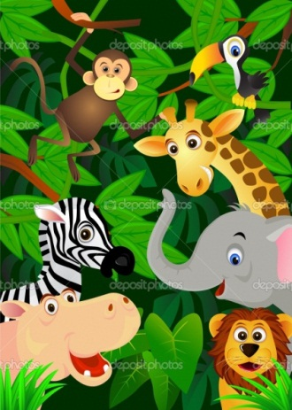

ПАЛЬЧИКОВАЯ ГИМНАСТИКА
(тема «Весна. Дикие и домашние животные»)
***
Бурый мишенька зимой
(сжимают и разжимают пальцы)
Крепко спал в берлоге
(положить руки под щёку)
Весною он проснулся
(руки в стороны)
Зевнул и потянулся
(потянуться)
- Здравствуй, рыжая лисичка!
- Здравствуй, белочка – сестричка!
- Здравствуй, серенький волчонок!
- Здравствуй, беленький зайчонок!
(поочерёдно загибают пальчики)

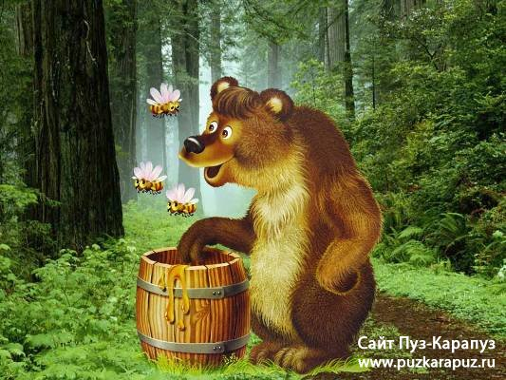
ПАЛЬЧИКОВАЯ ГИМНАСТИКА
(тема «Осень. Дикие животные»)
На водопой.
Осенним днём лесной тропой
Звери шли на водопой.
(хлопок, кулачок)
За мамой - лосихой топал лосёнок,
За мамой - лисицей крался лисёнок,
За мамой – ежихой катился ежонок,
За мамой – медведицей шёл медвежонок,
За мамою - белкой скакали бельчата,
За мамой – зайчихой – косые зайчата,
Волчица вела за собою волчат.
(поочерёдно загибать пальчики)
Все мамы и дети напиться хотят.
(хлопки)

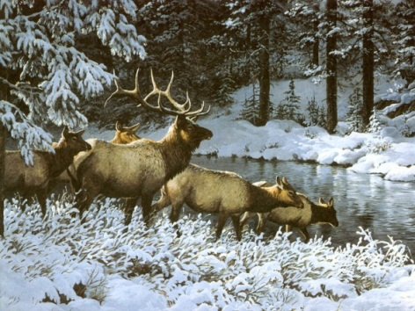
ПАЛЬЧИКОВАЯ ГИМНАСТИКА
(тема «Человек и его тело»)
Тело.
Есть на пальцах наших ногти,
На руках – запястья, локти.
Темя, шея, плечи, грудь
И животик не забудь.
Есть колени. Есть спина.
Но она всего одна.
(поочерёдно загибать пальчики)

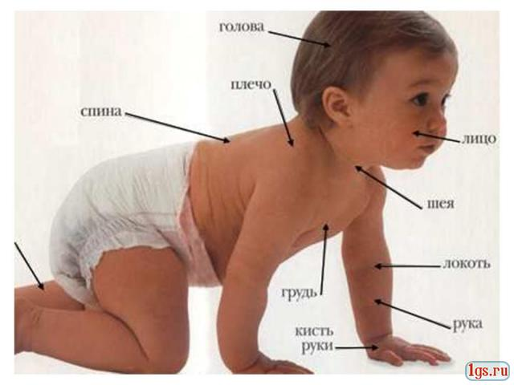

ПАЛЬЧИКОВАЯ ГИМНАСТИКА
(тема «Посуда. Бытовая техника»)
Посуда.
Раз, два, три, четыре,
(хлопок, кулачок)
Мы посуду перемыли:
Чашку, чайник, ковшик, ложку,
И большую поварёшку.
(загибают поочерёдно пальцы)
Мы посуду перемыли,
(одна ладонь скользит по другой)
Только чашку мы разбили,
Ковшик тоже развалился,
Нос у чайника отбился,
Ложку мы чуть – чуть сломали –
Так мы маме помогали.
(загибают поочерёдно пальчики)

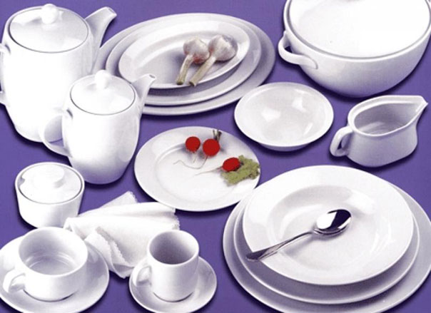

ПАЛЬЧИКОВАЯ ГИМНАСТИКА
(тема «Неделя народного творчества. Русские народные игрушки»)
Бабушка и внуки.
Было у бабушки десять внучат:
(хлопок, кулачок)
Две Акульки в люльке качаются,
Две Аринки на палатях улыбаются,
Два Ивана на лавке сидят,
Два Степана учиться хотят.
(поочерёдно загибают пальчики)

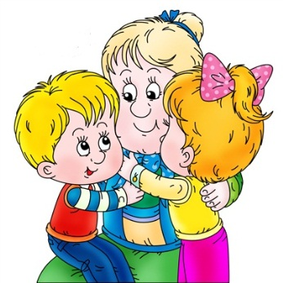

ПАЛЬЧИКОВАЯ ГИМНАСТИКА
(тема «Одежда, обувь, головные уборы. Русский народный костюм»)
***
Это чья рубашка –
(сжимают и разжимают пальчики)
Белые горошины?
(показать пальцами «горошины»)
Бабушка старалась,
Шила для Алёшеньки
(делают движения напоминающие шитьё иглой)
Это чей сарафан
С белыми ромашками?
(сжимают и разжимают пальчики)
Бабушка старалась,
Шила для Наташеньки.
(делают движения напоминающие шитьё иглой)
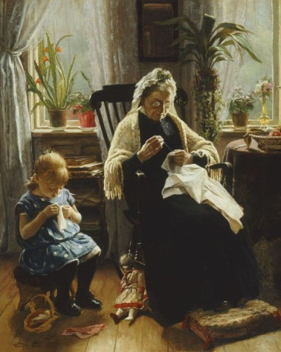

ПАЛЬЧИКОВАЯ ГИМНАСТИКА
(тема «Животные Севера»)
***
У нас просторный водоём
(соединяют пальцы обеих рук, изображая водоём)
Мы с братом плаваем вдвоём.
Вода прохладна и свежа,
(потряхивание кистями рук)
Её меняют сторожа.
Мы от стены плывём к стене
То на боку, то на спине
(плывут, руки ребром, потом ладошкой вверх)
Держись правее, дорогой,
Не задевай меня ногой.
(сжимают и разжимают пальчики)

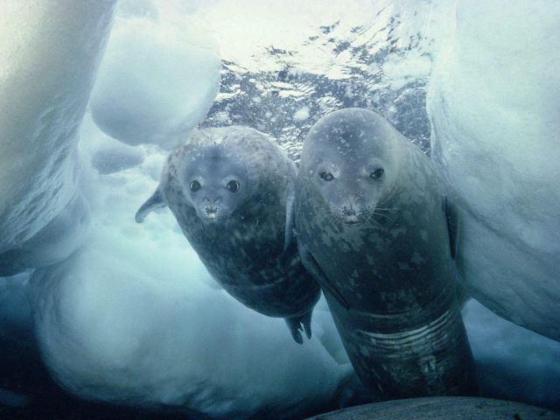
ПАЛЬЧИКОВАЯ ГИМНАСТИКА
(тема «Обитатели рек и озёр. Рыбы»)
***
На закате дремлет пруд.
(руки кладут под щёку)
По воде круги плывут –
(рисуют руками круг)
Это маленькие рыбки
(складывают руки вместе и делают «рыбку»)
Разыгрались там и тут.
(сжимают и разжимают пальцы)

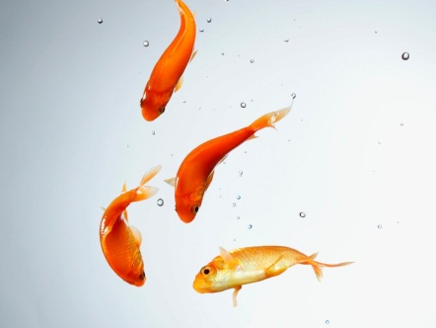
ПАЛЬЧИКОВАЯ ГИМНАСТИКА
(тема «Домашние животные и птицы, их детёныши»)
***
Наша то хозяюшка
Сметливая была,
Всем в избе работушку
К празднику дала.
(сжимают и разжимают пальчики)
Чашечку собака моет языком,
Хрюшка собирает крошки пятачком,
По столу котище лапою скребёт,
Половичку козочка веничком метёт.
(поочерёдно загибают пальчики)

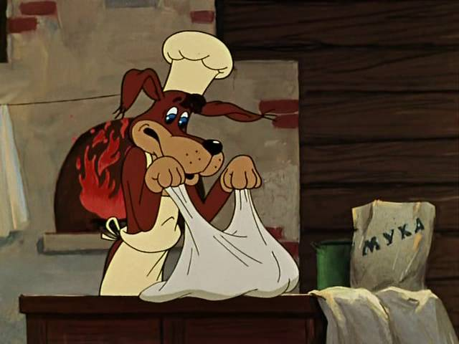

ПАЛЬЧИКОВАЯ ГИМНАСТИКА
(тема «Дом. Строительство»)
Если строить новый дом,
Чтобы люди жили в нём,
Нужно знания иметь
И профессией владеть.
(хлопок, кулачок)
Архитектор строит дом
За компьютерным столом;
Экскаваторщик упрямо
Под фундамент роет яму.
Нужно в срок бульдозеристу
Разровнять площадку чисто.
На работе крановщик
К высоте давно привык.
Кроют кровельщики дом
Металлическим листом.
Штукатуры со сноровкой
Штукатурят стены ловко.
Окна – плотников забота,
Двери – тоже их работа.
(поочерёдно загибать пальчики)
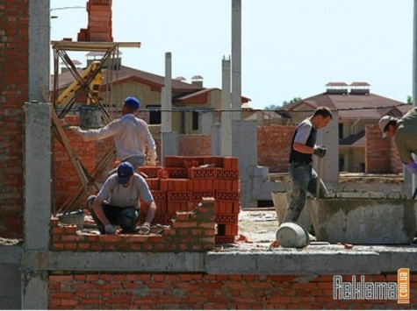
ПАЛЬЧИКОВАЯ ГИМНАСТИКА
(тема «Весна. Лес. Сад. Луг »)
Колокольчики.
В прятки пальчики играют
(сжимают и разжимают пальчики)
И головки убирают,
(открывают и закрывают лицо ладонями)
Словно синие цветки
Распускают лепестки
(сводят и разводят пальцы веером)
Наверху качаются,
Низко наклоняются
(делают наклоны кистей вправо – влево)
Колокольчик голубой
Поклонился нам с тобой
(делают наклоны кистей вверх - вниз)
Колокольчики цветы
Очень вежливы. А ты?
(делают повороты вправо – влево)

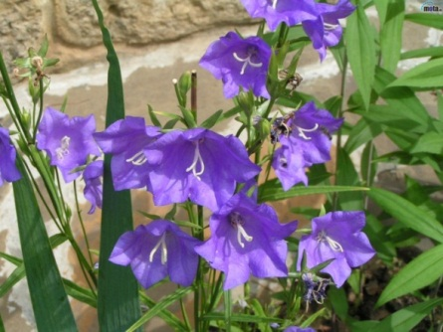

ПАЛЬЧИКОВАЯ ГИМНАСТИКА
(тема «Праздник Новый год»)
***
Утром дети удивились
(разводят руки в стороны)
Что за чудеса случились
Этой ночью новогодней
Ожидали что угодно,
А увидели парад:
(хлопок, кулачок)
В ряд снеговики стоят,
(руками рисуют в воздухе 3 круга)
Глазки весело горят,
(закрывают и открывают ладонями глаза)
А передними ёлочка
Пушистая, в иголочках.
(хлопают)

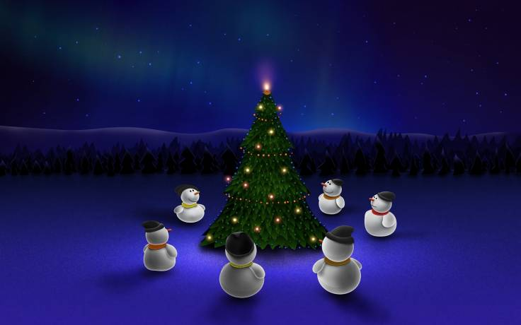
ПАЛЬЧИКОВАЯ ГИМНАСТИКА
(тема «Зима. Перелётные птицы»)
Перелётные птицы.
На берёзе скворушка –
Пёстренькие пёрышки.
Строит ласточка свой дом
Прямо над моим окном.
У грачихи пять грачат,
Громче всех они кричат.
Аист свил гнездо на крыше
Он всех видит, он всех слышит.
Стрижи над речкою кружат
Со стайкой маленьких стрижат.
(поочерёдно загибать пальчики)

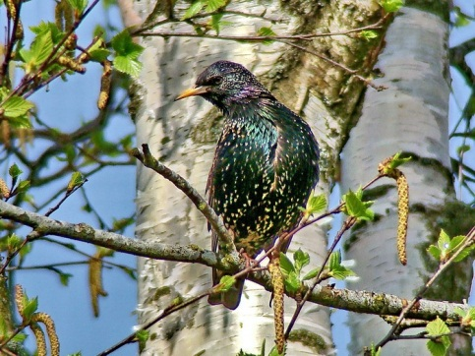

ПАЛЬЧИКОВАЯ ГИМНАСТИКА
(тема «Осень. Откуда хлеб пришёл?»)
***
В булочной у нас баранки,
Булки, бублики, буханки,
Пирожки, батоны, плюшки,
И плетёнки, и ватрушки…
(поочерёдно загибать пальчики)
Называйте, не стесняйтесь,
Выбирайте, угощайтесь!
И. Лопухина.

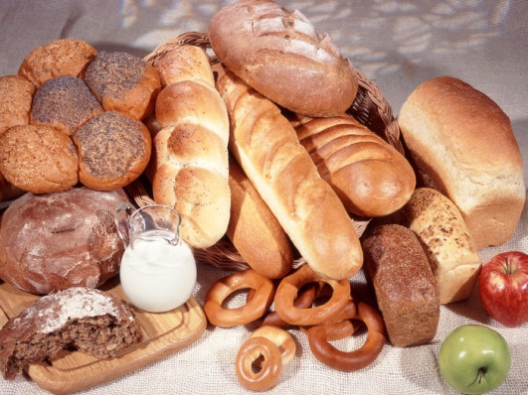

ПАЛЬЧИКОВАЯ ГИМНАСТИКА
(тема «Комнатные растения»)
***
На окно скорее глянь:
(показывают обе ладони)
Здесь у нас цветёт герань.
А здесь красавиц бальзамин.
Амариллис рядом с ним.
Фуксия, бегония –
(поочерёдно загибать пальчики)
Мы все названья помним!
(раскрывают ладошку)
Мы взрыхлим цветы, польём
(шевелят пальцами)
Пусть подрастают день за днём
(соединить пальцы в бутон, затем раскрыть)
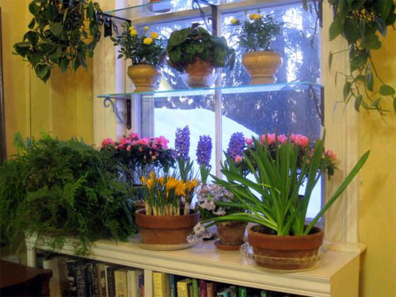
ПАЛЬЧИКОВАЯ ГИМНАСТИКА
(тема «Зима. Обобщение»)
***
Раз, два, три, четыре, пять
(сжимают и разжимают пальцы)
Мы во двор пришли гулять
(шагают на месте)
Бабу снежную лепили,
Птичек крошками кормили,
С горки мы потом катались,
А ещё в лесу валялись.
Все в снегу домой пришли,
Съели суп и спать легли.
(поочерёдно загибают пальчики)

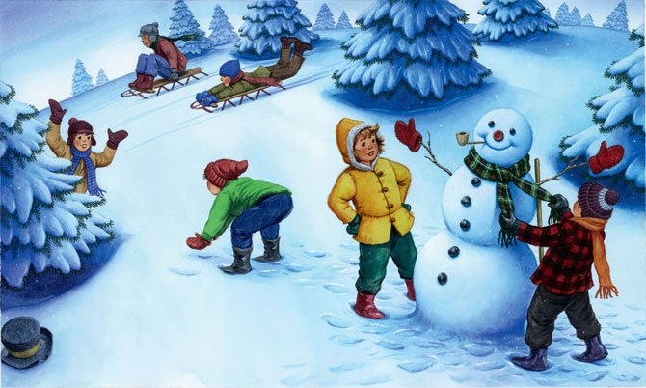

ПАЛЬЧИКОВАЯ ГИМНАСТИКА
(тема «Космос. Наша планета»)
О космосе.
По порядку все планеты
Назовёт любой из нас:
(сжимают и разжимают пальчики)
Раз — Меркурий,
Два — Венера,
Три — Земля,
Четыре — Марс.
Пять — Юпитер,
Шесть — Сатурн,
Семь — Уран,
За ним — Нептун.
Он восьмым идёт по счёту.
А за ним уже, потом,
И девятая планета
Под названием Плутон.
(поочерёдно загибать пальчики)
Аркадий Хайт.

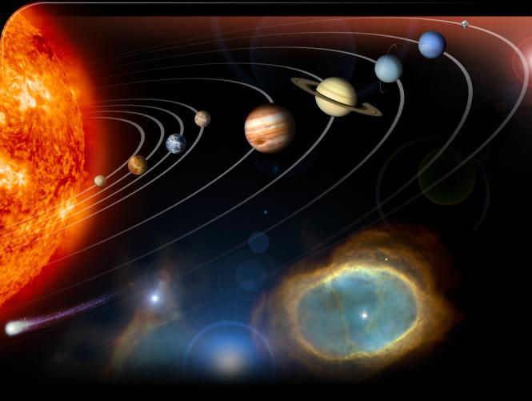
ПАЛЬЧИКОВАЯ ГИМНАСТИКА
(тема «Осень. Обобщение»)
Дары осени.
Осень в гости к нам пришла
И подарки принесла.
(хлопок, кулачок)
Яблоки душистые,
Репу золотистую,
Кабачки пузатые
И морковку сладкую.
(поочерёдно загибать пальчики)

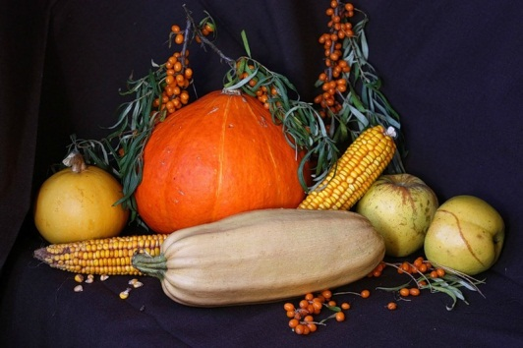

ПАЛЬЧИКОВАЯ ГИМНАСТИКА
(тема «Транспорт. Профессии на транспорте»)
Транспорт.
Есть игрушки у меня:
(хлопок, кулачок)
Паровоз и два коня,
Серебристый самолёт,
Три ракеты, вездеход,
Самосвал, подъёмный кран –
Настоящий великан.
(поочерёдно загибать пальчики)
Сколько вместе, как узнать?
Помогите сосчитать!
(сжать и разжать пальчики)

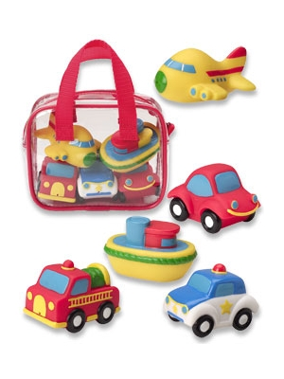

ПАЛЬЧИКОВАЯ ГИМНАСТИКА
(тема «Школа, школьные принадлежности»)
Семь вещей у нас в портфеле:
(сжимают и разжимают пальчики)
Промокашка и тетрадь,
Ручка есть, чтобы писать,
И резинка, чтобы пятна
Убирала аккуратно,
И пенал, и карандаш,
И букварь – приятель наш.
(поочерёдно загибать пальчики)



ПАЛЬЧИКОВАЯ ГИМНАСТИКА
(тема «Детский сад. Профессии в детском саду»)
Сколько у меня игрушек.
Там, в углу, лежат игрушки,
Отдыхают в тишине…
Пять игрушек в день рожденья
Подарили гости мне.
(хлопок, кулачок)
Раз – ушастый серый зайка,
Два – есть дудка у меня,
Три – сейчас я покажу вам
Очень быстрого коня.
Бурый мишка мой – четыре,
Белка рыженькая – пять…
(поочерёдно загибать пальчики)
Только всех моих игрушек
Мне никак не сосчитать.
(сжимать, разжимать пальчики)

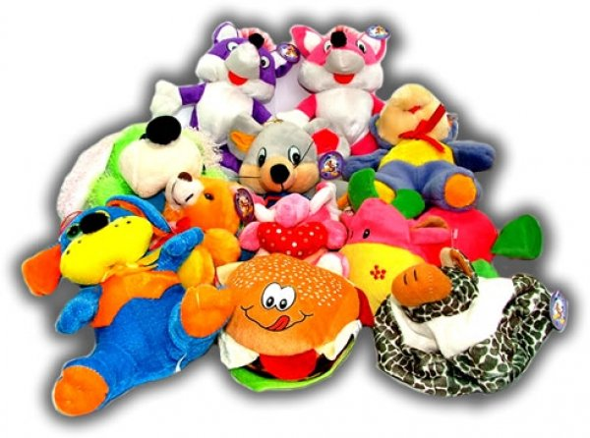
ПАЛЬЧИКОВАЯ ГИМНАСТИКА
(тема «Начало зимы. Изменения в природе»)
***
Что зимой мы любим делать?
(разводят руки в стороны)
В снежки играть, на лыжах бегать.
(сжимая и разжимая ладошки имитируют бросание снежков вперёд, катание на лыжах)
На коньках по льду кататься
(ладонями с плотно прижатыми пальцами выполняют поочерёдное движение взад и вперёд)
Вниз с горы на санках мчаться.
(волнообразные движения ладонями вверх – вниз)

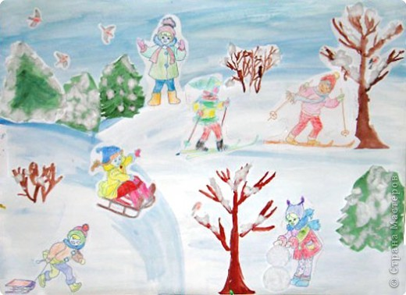

ПАЛЬЧИКОВАЯ ГИМНАСТИКА
(тема «Дом. Квартира. Мебель»)
Мебель.
Мебель я начну считать:
(хлопок, кулачок)
Кресло, стол, диван, кровать,
Полка, тумбочка, буфет,
Шкаф, комод и табурет.
(загибать поочерёдно пальчики)
Много мебели назвали
Десять пальчиков зажали.
(сжимать, разжимать пальчики)

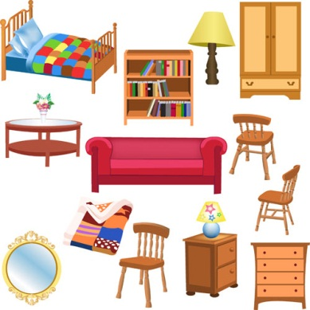

ПАЛЬЧИКОВАЯ ГИМНАСТИКА
(тема «Осень. Овощи. Фрукты »)
Будем мы варить компот
Фруктов нужно много. Вот.
(сжимать, разжимать пальцы)
Будем яблоки крошить,
Грушу будем мы рубить,
Отожмём лимонный сок,
Слив положим и песок.
(загибаем поочерёдно пальчики)
Варим, варим мы компот
Угостим честной народ
(хлопок, кулачок)

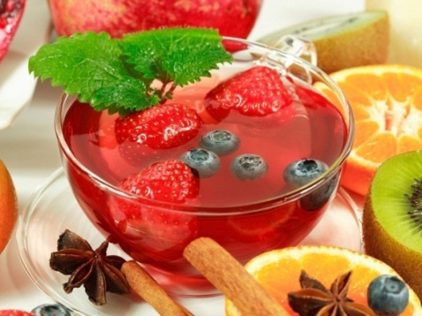

ПАЛЬЧИКОВАЯ ГИМНАСТИКА
(тема «Осень. Деревья »)
***
Ходит осень по полям
(хлопок, кулачок)
- Что ты, осень, принесла нам?
(разводят руки в стороны)
С нами поделись ты!
Вот рябины кисти,
Вот орехи спелые,
Вот грибы вам белые,
Вот вам подосиновики,
Сыроежки синенькие.
(поочерёдно загибать пальчики)

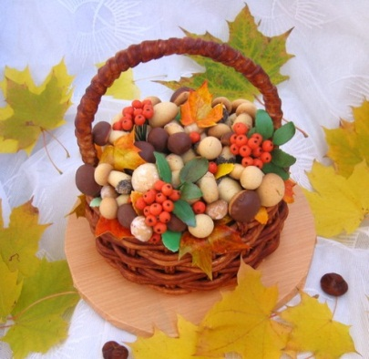
ПАЛЬЧИКОВАЯ ГИМНАСТИКА
(тема «Посёлок. Моя улица »)
***
На горе мы видим дом,
Много зелени кругом,
(хлопок, кулачок)
Вот деревья, вот кусты,
Вот душистые цветы.
Окружает всё забор,
За забором - чистый двор.
(поочерёдно загибаем пальчики)

